**Код создания таблиц Данные, Сотрудники и Командировки:**

CREATE Table `Dannie`

(`KOD_Sotrudnika1` int(4) PRIMARY KEY,

`Date_birth` date,

`Adress` char(50),

`Num_tel` int(20)

);

CREATE Table `Sotrudniki`

(`KOD_Sotrudnika2` int(4) PRIMARY KEY,

`Last_name` char(20),

`First_name` char(20),

`Otchestvo` char(20),

`Dolzhnost` char(20),

`Oklad` char(10),

`Data_nazn` CHAR(10)

);

CREATE Table `Comm`

(`KOD_Comm` int(6) PRIMARY KEY,

`KOD_Sotrudnika3` int(4),

`City` char(30),

`Data_otezda` CHAR(10),

`Data_priezda` CHAR(10),

`Razmer_sut` char(20)

);

ALTER TABLE `Dannie` ADD

FOREIGN KEY(`KOD_Sotrudnika1` )

REFERENCES (`KOD_Sotrudnika2.Sotrudniki`);

ALTER TABLE ADD `Comm`

FOREIGN KEY(`KOD_Sotrudnika3` )

(REFERENCES `KOD_Sotrudnika2.Sotrudniki`)

**Результат создания:**

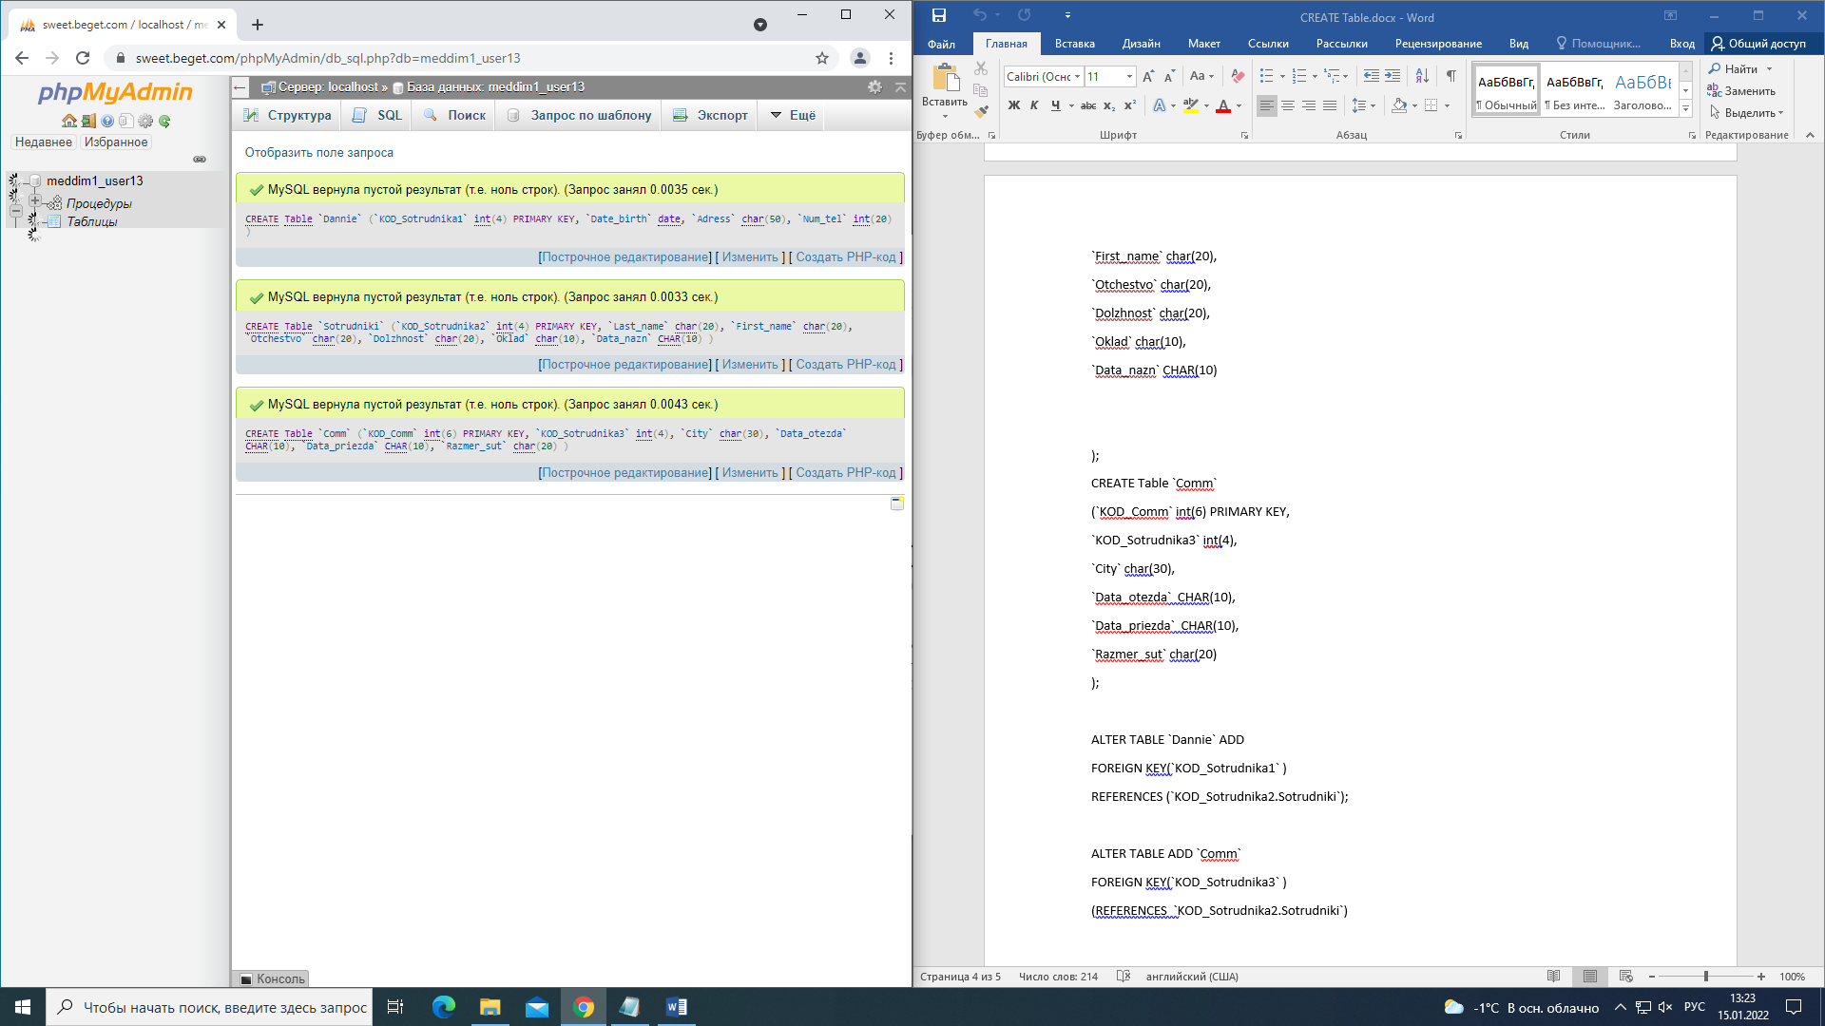

**Рис.1. Результат создания.**

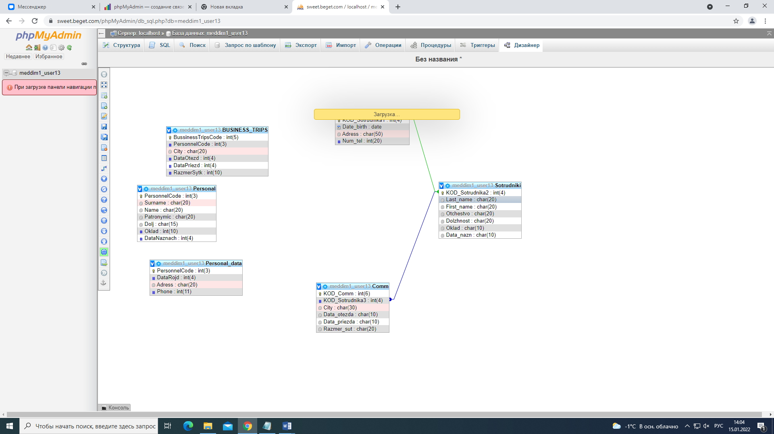

**Рис. 2. Таблицы со связями.**

**Заполнение данными таблицы Данные:**

INSERT INTO `Dannie` (`KOD_Sotrudnika1`, `Date_birth`, `Adress`, `Num_tel`) VALUES ('2136', '27.10.1983', 'Проспект Просвещения, 38 к 1 кв 271', '+700000000');

INSERT INTO `Dannie` (`KOD_Sotrudnika1`, `Date_birth`, `Adress`, `Num_tel`)

VALUES ('1234', '1990-02-05', 'Тореза, 78 дом 54 к 1 кв 56', '8923567'),

('2546','1956-09-23','Коменданский проспект, 12 к 3 кв 187','8936547'),

('3987','2000-12-25','Опочининский проезд, 3 кв 12','8365420'),

('8302','1993-10-31','Проспект Науки, 21 к 4 кв 76','3698512'),

('0123','1990-09-20','Испытателей пр-т д 11 кв 2','3215687');

[UPDATE](https://quasar.beget.com/phpMyAdmin/url.php?url=https://dev.mysql.com/doc/refman/5.5/en/update.html) `Dannie` [SET](https://quasar.beget.com/phpMyAdmin/url.php?url=https://dev.mysql.com/doc/refman/5.5/en/set.html) `Num_tel` = '7895203' WHERE `Dannie`.`KOD_Sotrudnika1` = 2136;

**Задание 1: Отображение всех строк в таблице:**

**Код:**

[SELECT](https://quasar.beget.com/phpMyAdmin/url.php?url=https://dev.mysql.com/doc/refman/5.5/en/select.html) * FROM `Dannie`

**Результат запроса:**

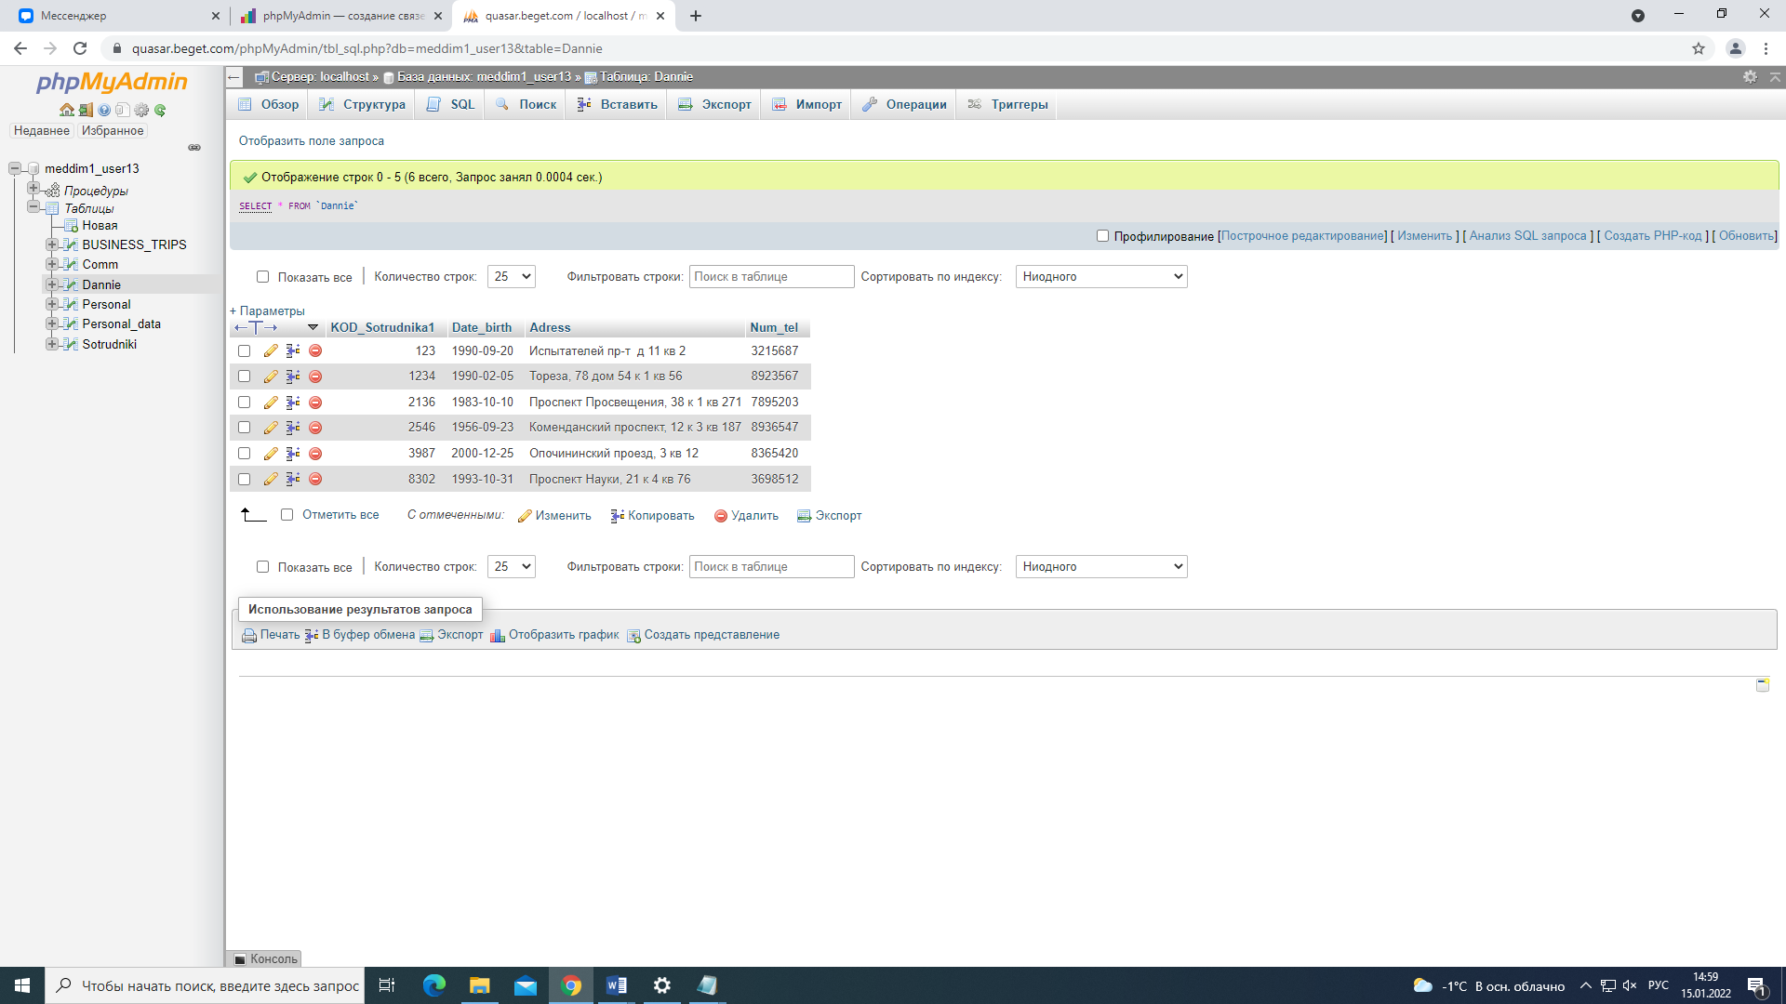

**Рис. 3. Отображение всех строк.**

**Задание 2: Отображение столбцов Код_сотрудника и Номер_телефона в таблице Данные:**

**Код:**

[SELECT](https://quasar.beget.com/phpMyAdmin/url.php?url=https://dev.mysql.com/doc/refman/5.5/en/select.html) KOD_Sotrudnika1, Num_tel FROM `Dannie`

**Результат запроса:**

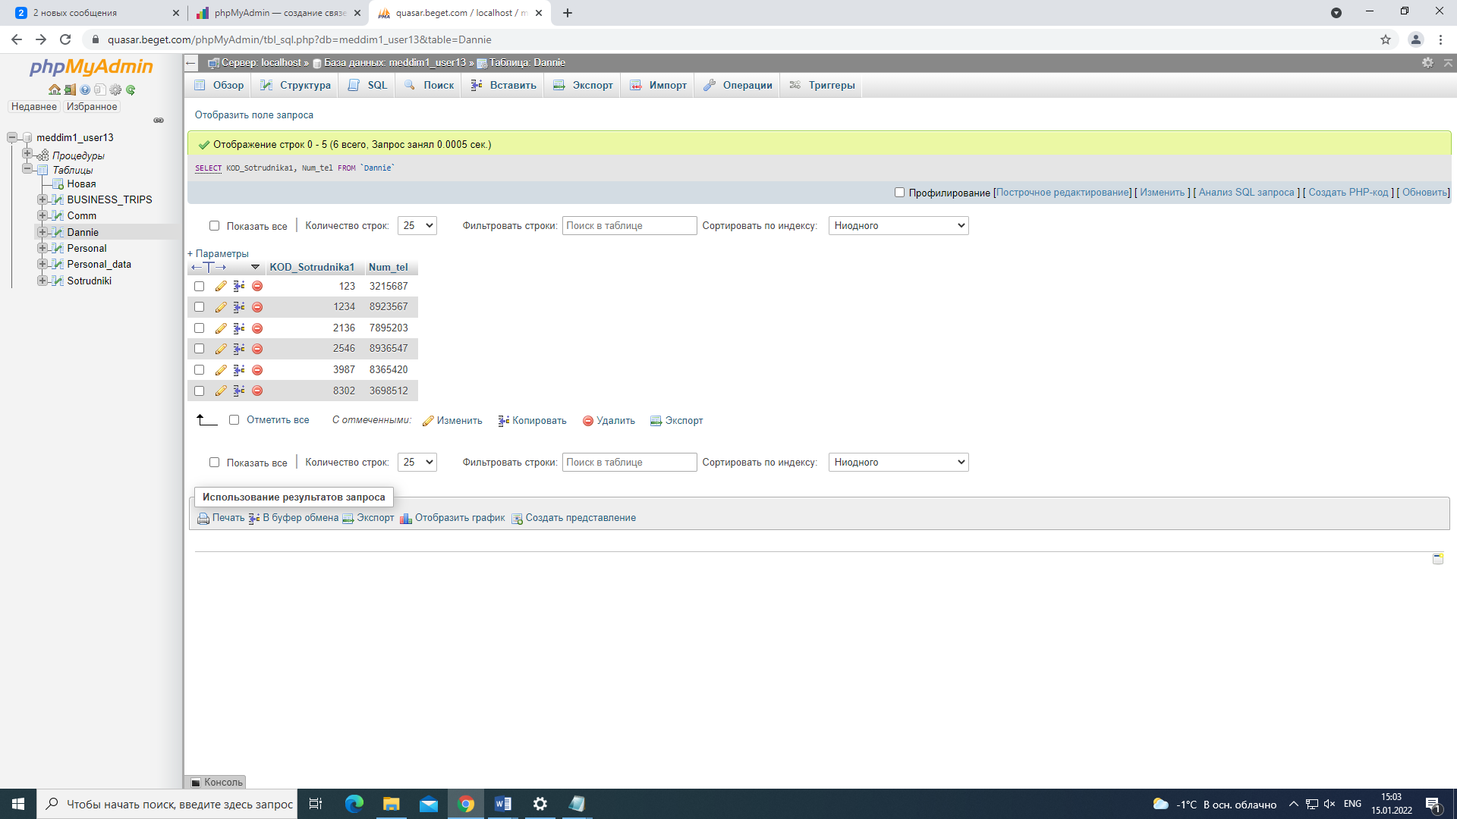

**Рис. 4. Отображение столбцов Код_сотрудника и Номер_телефона в таблице Данные**

**Задание 3: Отображение строк Дата рождения, Номер_телефона, где Код_ сотрудника меньше или равно 2000.**

**Код:**

SELECT Date_birth, Num_tel FROM `Dannie` WHERE KOD_Sotrudnika1 <=2000;

**Результат запроса:**

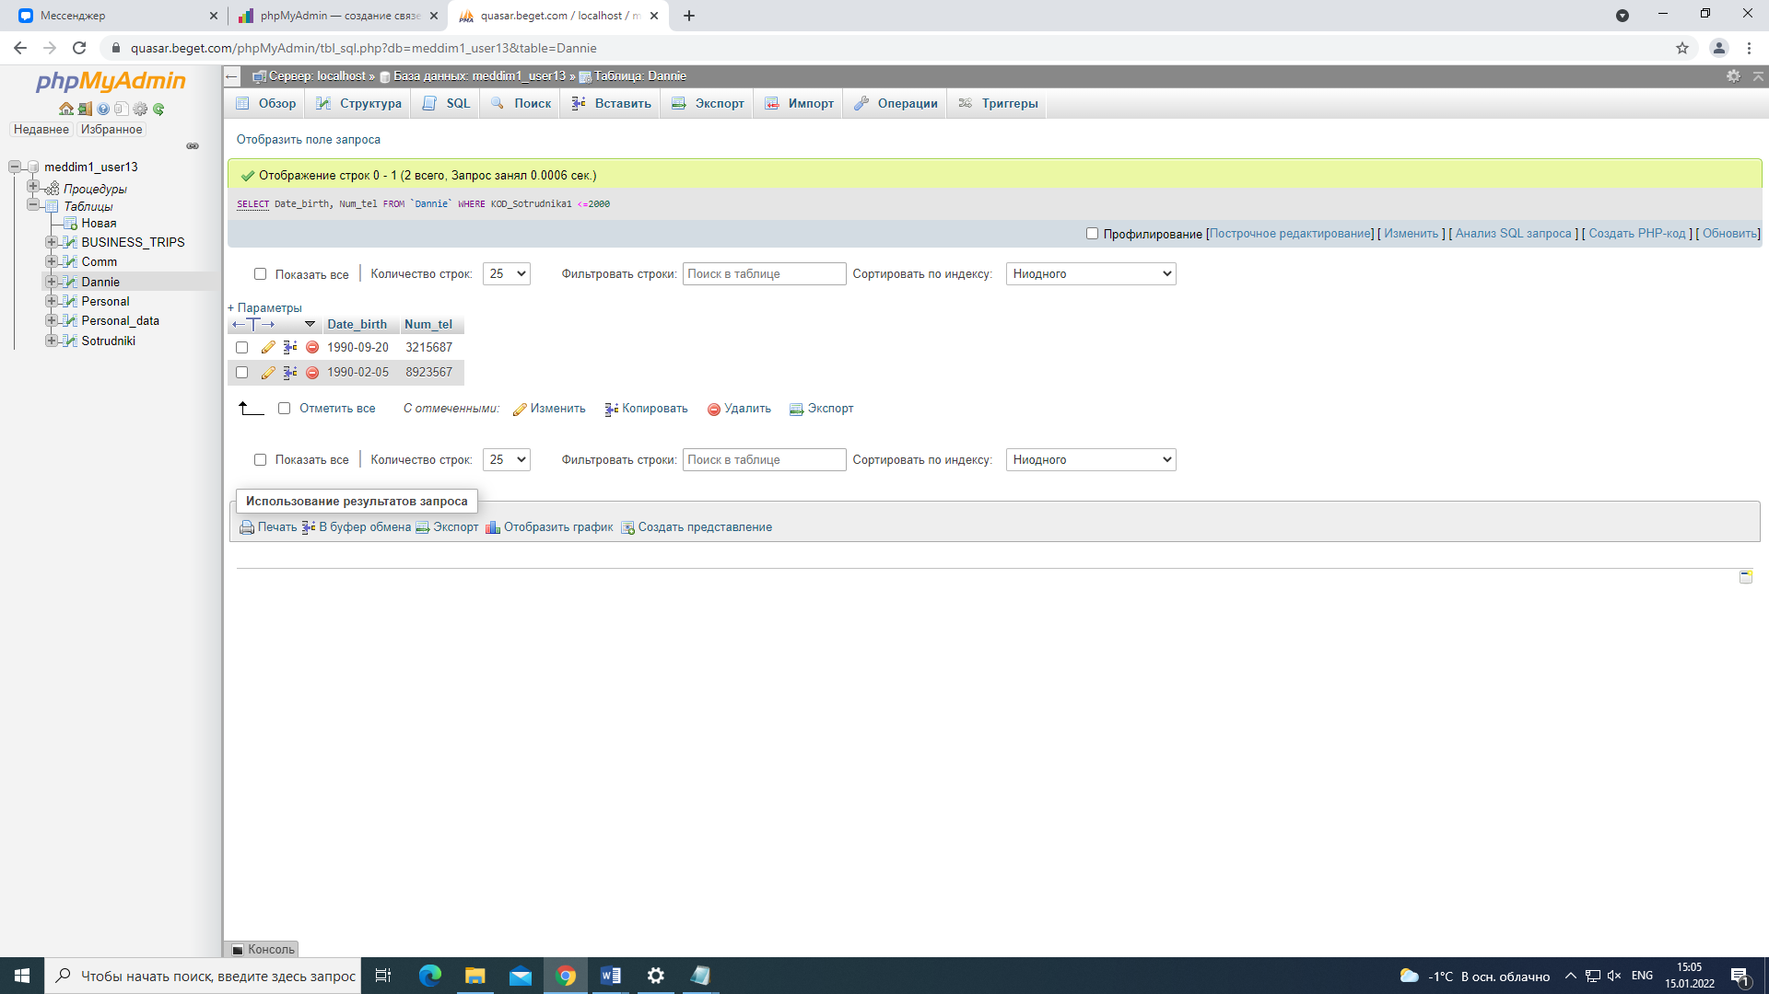

**Рис. 5. Отображение строк Дата рождения, Номер_телефона, где Код_ сотрудника меньше или равно 2000**

**Задание 4: Отображение строк Код_сотрудника, Номер_телефона, Дата_рождения, 3 строчки, начиная со 2**

**Код:**

[SELECT](https://quasar.beget.com/phpMyAdmin/url.php?url=https://dev.mysql.com/doc/refman/5.5/en/select.html) KOD_Sotrudnika1, Date_birth, Num_tel FROM `Dannie` LIMIT 3 OFFSET 2

**Результат запроса:**

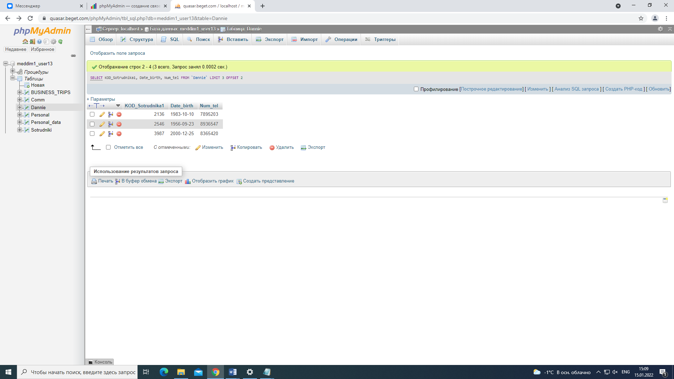

**Рис. 6. Отображение строк Код_сотрудника, Номер_телефона, Дата_рождения, 3 строчки, начиная со 2**

**Задание 5: Отображение строк Код_сотрудника, Дата_рождения, Номер_телефона, сортировка по номеру телефона**

**Код:**

SELECT KOD_Sotrudnika1, Date_birth, Num_tel FROM `Dannie` ORDER BY Num_tel;

**Результат запроса:**

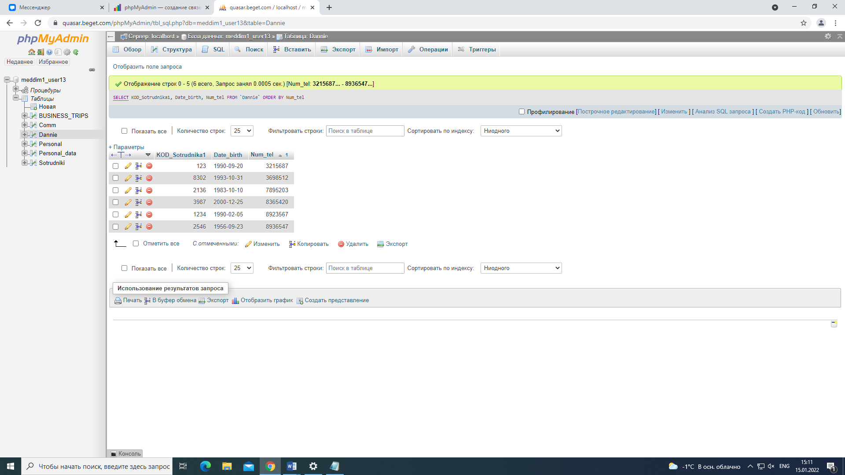

**Рис. 7. Отображение строк Код_сотрудника, Дата_рождения, Номер_телефона, сортировка по номеру телефона**

**Задание 6: Отображение строк Код_сотрудника, Дата_рождения, Номер_телефона, сортировка по номеру телефона по убыванию**

**Код:**

[SELECT](https://quasar.beget.com/phpMyAdmin/url.php?url=https://dev.mysql.com/doc/refman/5.5/en/select.html) KOD_Sotrudnika1, Date_birth, Num_tel FROM `Dannie` ORDER BY Num_tel DESC

**Результат запроса:**

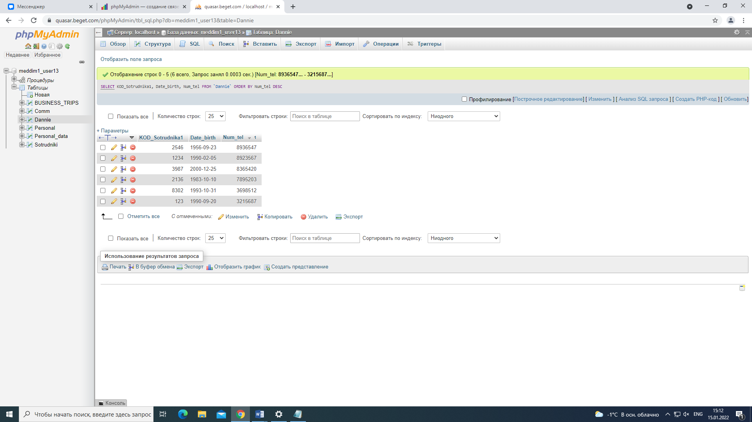

**Рис. 8. Отображение строк Код_сотрудника, Дата_рождения, Номер_телефона, сортировка по номеру телефона по убыванию**

**Задание 7: Отображение строк Код_сотрудника, Дата_рождения, Номер_телефона, сортировка по дате рождения по возрастанию**

**Код:**

[SELECT](https://quasar.beget.com/phpMyAdmin/url.php?url=https://dev.mysql.com/doc/refman/5.5/en/select.html) KOD_Sotrudnika1, Date_birth, Num_tel FROM `Dannie` ORDER BY Date_birth ASC

**Результат запроса:**

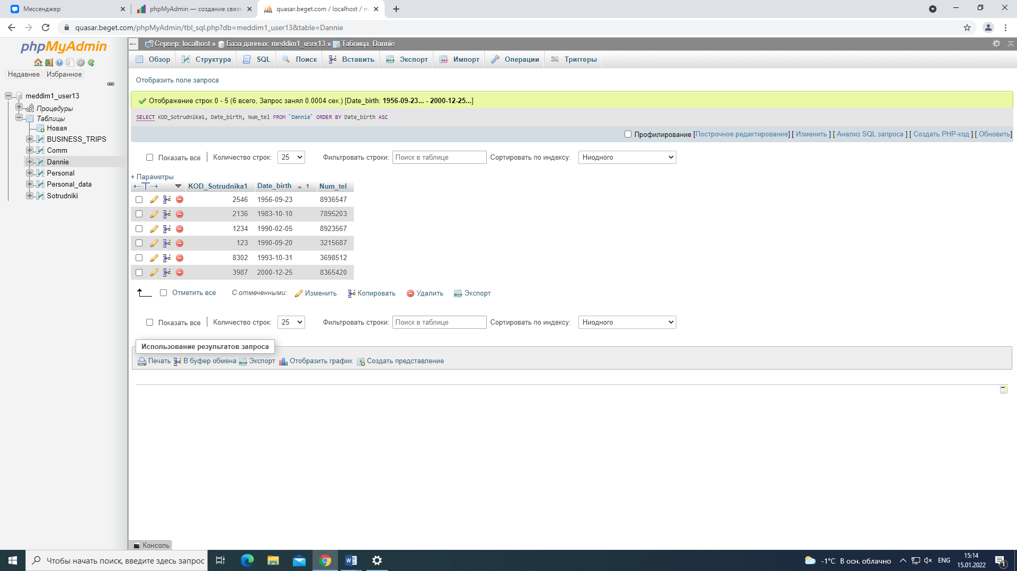

**Рис. 9. Отображение строк Код_сотрудника, Дата_рождения, Номер_телефона, сортировка по дате рождения по возрастанию**

**Задание 8: Отображение всех строк, где значение номера телефона не указано**

**Код:**

[UPDATE](https://quasar.beget.com/phpMyAdmin/url.php?url=https://dev.mysql.com/doc/refman/5.5/en/update.html) `Dannie` [SET](https://quasar.beget.com/phpMyAdmin/url.php?url=https://dev.mysql.com/doc/refman/5.5/en/set.html) `Num_tel` = NULL WHERE `Dannie`.`KOD_Sotrudnika1` = 3987;

SELECT * FROM `Dannie` WHERE Num_tel IS NULL

**Результат запроса:**

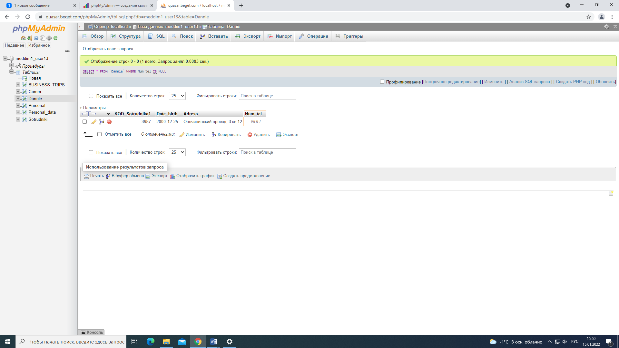

**Рис. 10. Отображение всех строк, где значение номера телефона не указано**

**Задание 9.1: Отображение строк Код_сотрудника, Дата_рождения, Номер_телефона, где Адрес начинается на «Просп».**

**Код:**

[SELECT](https://quasar.beget.com/phpMyAdmin/url.php?url=https://dev.mysql.com/doc/refman/5.5/en/select.html) KOD_Sotrudnika1, Date_birth, Num_tel FROM `Dannie` WHERE Adress [LIKE](https://quasar.beget.com/phpMyAdmin/url.php?url=https://dev.mysql.com/doc/refman/5.5/en/string-comparison-functions.html#operator_like) 'Просп%'

**Результат запроса:**

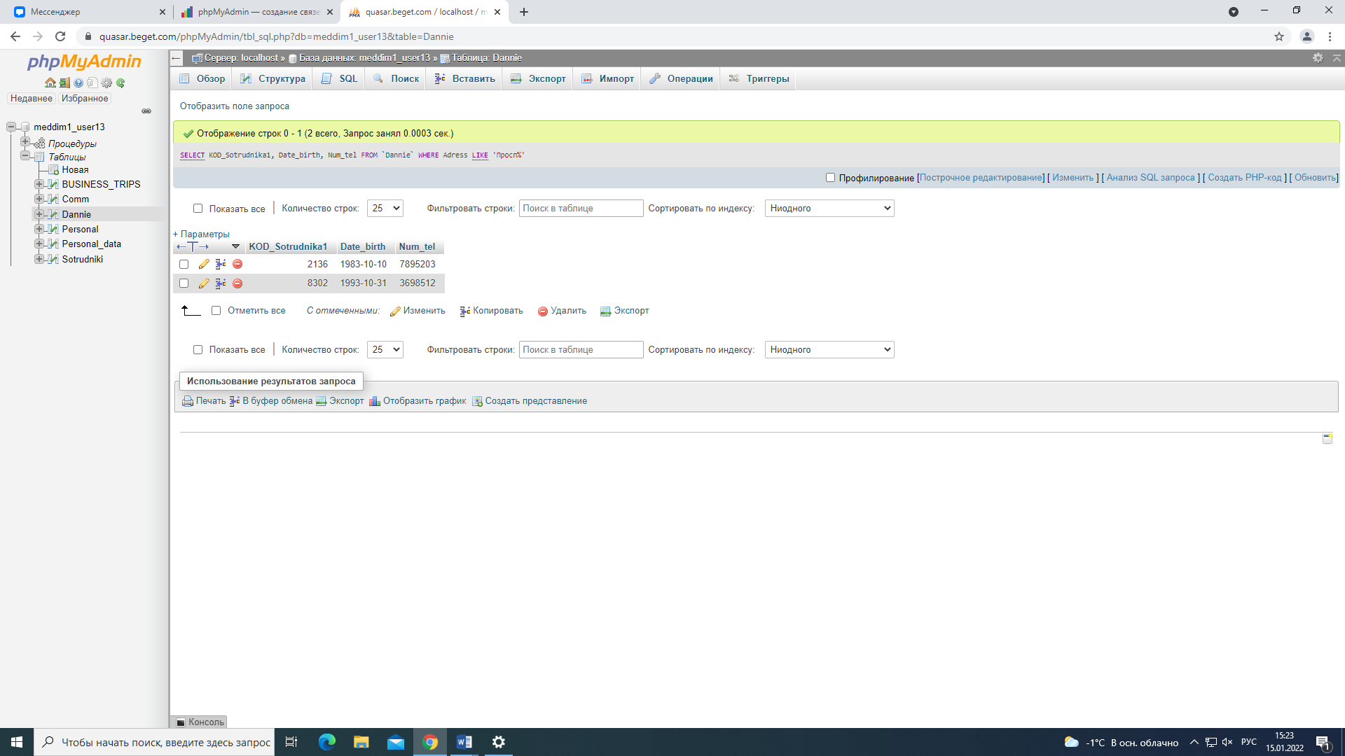

**Рис. 11. Отображение строк Код_сотрудника, Дата_рождения, Номер_телефона, где Адрес начинается на «Просп».**

**Задание 9.2: Отображение строк Код_сотрудника, Дата_рождения, Номер_телефона, Адрес, где Код_Сотрудника имеет формат «_23_».**

**Код:**

[SELECT](https://quasar.beget.com/phpMyAdmin/url.php?url=https://dev.mysql.com/doc/refman/5.5/en/select.html) KOD_Sotrudnika1, Date_birth, Num_tel, Adress FROM `Dannie` WHERE KOD_Sotrudnika1 [LIKE](https://quasar.beget.com/phpMyAdmin/url.php?url=https://dev.mysql.com/doc/refman/5.5/en/string-comparison-functions.html#operator_like) '_23_'

**Результат запроса:**

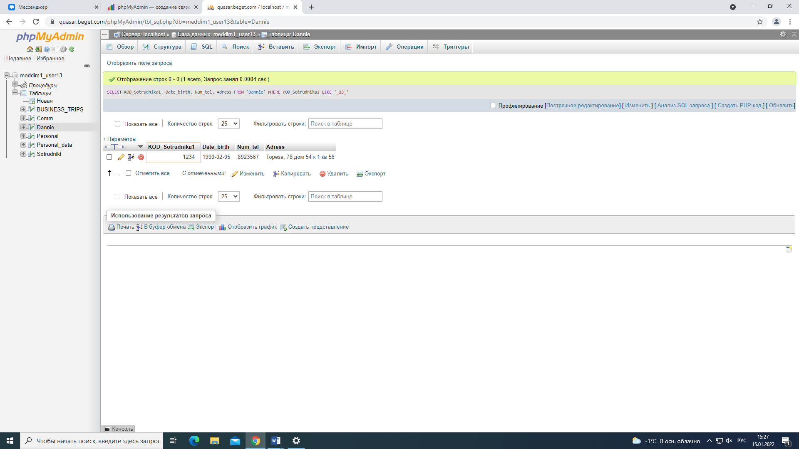

**Рис. 12. Отображение строк Код_сотрудника, Дата_рождения, Номер_телефона, Адрес, где Код_Сотрудника имеет формат «_23_».**